

ПРОЕКТ ЗА ПОДОБРУВАЊЕ НА СОЦИЈАЛНИТЕ УСЛУГИ

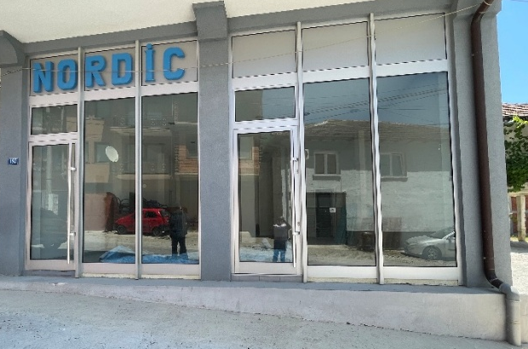
Јуни 2025
ЛИСТА ЗА ПРОВЕРКА (ЧЕК-ЛИСТА) ЗА ПЛАНОТ ЗА УПРАВУВАЊЕ СО ЖИВОТНАТА СРЕДИНА И СОЦИЈАЛНИТЕ АСПЕКТИ (ПУЖССА)
АДАПТАЦИЈА НА ПРОСТОР ЗА ЦЕНТАР ЗА ДНЕВЕН ПРЕСТОЈ НА СТАРИ ЛИЦА СО АКТИВНО СТАРЕЕЊЕ, ОПШТИНА ТЕАРЦЕ

Подготвено од:
M-р Славјанка Пејчиновска-Андонова, инж. за животна средина
Експерт за животна средина и социјални аспекти (ЖСиСА)
Д-р Зоран Апостолоски, асистент за животна средина
Содржина

1. Вовед 4
2. Опис на проектот и планирани активности 4
3. Еколошка категорија 6
4. Потенцијални влијанија врз животната средина 7
5. Цел на Чек-листата за ПУЖССА 7
6. Примена на Чек-листата за ПУЖССА 8
7. Механизам за поплаки 9
8. Мониторинг и известување 9
АНЕКС I: Чек-листа за ПУЖССА за работи поврзани со реновирање/ адаптација 11
АНЕКС II: Опис на локација 32

КРАТЕНКИ
ЖС&С | Животна средина и социјални аспекти
РУЖССП | Рамка за управување со животна средина и социјални прашања
СЖССА | Стандарди за животна средина и социјални аспекти
ЕУ | Европска унија
ЗиБ | Здравје и безбедност
МБОР | Меѓународна банка за обнова и развој
МСПДМ | Министерство за социјална политика, демографија и млади
БТЛМ | Безбедносно-технички листови за материјал
БЗР | Безбедност и здравје при работа
ЕСП | Единица за спроведување на проектот
ЛЗО | Лична заштитна опрема
РСМ | Република Северна Македонија
ППСУ | Проект за подобрување на социјалните услуги
ПУЖССА | План за управување со животна средина и социјални аспекти

Вовед
Здружение на граѓани за поттикнување на социјалната инклузија ХУМАНИТАС НГО Тетово има долгогодишно во работа на проекти од областа на социјалните услуги посебно во доменот за давање на помош и нега во домот на стари лица.
Како рурална општина Теарце претставува средина во која е изразено иселувањето и миграцијата во странство што резултира со доминантен број на стари лица кои имаат потреба за грижа и услуги од здравствена заштита. Во изминатиот период во општината беше имплементиран проект за помош и нега на стари лица во домот кој се реализира со голем успех и како резултат на тоа интересот за користење на овие услуги рапидно се зголеми. Поради немање на доволноресурси кај постојните даватели на социјални услуги, листата на чекање кај барателите е зголемена и како резултат на тоа Здружение на граѓани ХУМАНИТАС НГО Тетово во соработка со општина Теарце го креираа проектот за формирање на центар за дневен престој на стари лица со активно стареење.
Со воспоставување на услугата за дневен престој на стари лица со активно стареење ќе се обезбеди превенција од вонинституционална заштита и здравствена заштита на стари и изнемоштени лица во домашни услови и во нивната заедница. Специфична цел на проектот ќе биде унапредување на квалитетот на животот, здравјето и психофизичката состојба на старите лица преку задоволување на здравствените и социјални потреби, збогатување на нивниот степен на едукација, промовирање на активен пристап кон животот во староста, промовирање на волонтерство и вклучување на граѓаните во доброволна работа во активности за лица во трета доба.
Корисници на услугата во Центарот ќе бидат жителите на 9 населени места во општина Теарце (Непроштено, Лешок, Слатино, Теарце, Пршовце, Глоѓи, Доброште, Одри и Нераште) со можност за проширување на жителите од Јегуновце а вкупниот број на корисници на дневна основа ќе биде 24 лица. Во Центарот старите лица ќе добиваат услуги според нивните потреби: здравствени, физички активности, воспоставување на социјални и друштвени активности со останатите корисници и слично.
Од тие причини Министерството за труд и социјална политика на Република Северна Македонија има намера да обезбеди заем од Меѓународната банка за обнова и развој (МБОР).
Дел од средствата обезбедени со заемот ќе бидат употребени за спроведување на Проектот Центар за дневен престој на стари лица со активно стареење, Општина Теарце (Проект) со кој ќе се обезбеди реновирање/адаптација на центарот.

Опис на проектот и планирани активности
Со проектот со кој аплицираше Здружението на граѓани за поттикнување на социјалната инклузија ХУМАНИТАС НГО Тетово во соработка со општина Теарце се планира адаптација на простор во рамки на индивидуален објект - куќа кој ќе се користи како Центар за дневен престој на стари лица со активно стареење во населено место Теарце, Општина Теарце.
Општина Теарце е една од деветте општини во рамки на Полошкиот регион на државата.
Проектната локација каде што ќе се извршуваат активностите за реконструкција/адаптација се наоѓа во населеното место Теарце во Општина Теарце, на околу 400 m северно од зградата на Општина Теарце, 300 m северно од Основното училиште “Кирил Пејчиновиќ” и 150 m југо-западно од верски објект – џамија.
Центарот за дневен престој на стари лица со активно стареење ќе биде сместен во дел од објект за индивидуално домување на површина од 61 m² за кој Здружението ХУМАНИТАС НГО Тетово има склучено Договор за изнајмување со приватно лице на 5 години. Бидејќи се работи за нов објект проектните активности ќе вклучуваат адаптирање на постоечки санитарен јазол и изградба на уште санитарен јазол (керамичарски работи, ѕидарски работи, внатрешен водовод, внатрешна фекална канализација, санитарна опрема, електрика), молерисување на просторијата, набавка на мебел и опрема, опремување на чајна кујна, поставување на пристапна рампа за лица со попреченост и други активности.
По адаптацијата на просторот истиот ќе биде опремен со следниот ентериер: 3 клуб маси, 12 клуб столици, 3 маси и 12 трпезариски столици, фрижидер, шпорет, витрина за чување на литература и други материјали за организирање на работни, културни и други активности, компјутер, ТВ приемник, проектор, печатач и плакар.
Проектните активност ќе се изведуваат во три фази:
- Подготвителни активности кои опфаќаат:
  - Расчистување на просторот од постоечки инвентар
  - Примарна селекција на отпад
  - Транспорт на инертен отпад, опасен отпад, цевки, кабли и нивно финално одлагање
- Адаптација:
  - Изработка на подна бетонска подлога
  - Сечење на постоечки ѕид и отварање на нова врата за нов тоалет
  - Ѕидање на фасадни ѕидови со керамички блокови
  - Облагање на ѕидови во тоалет со керамички плочки
  - Облагање на ѕидови во кујна со керамички плочки
  - Монтажа на ПВЦ прозорци и врата во тоалет
  - Поставување на термо и хидро изолација
  - Изработка на плафон во тоалет
  - Поставување на цевки за водоводна и фекална канализација
  - Молерисување на ѕидови и тавани
  - Поставување на преносна рампа
  - Вградување на штекери, неонки
  - Вградување на wc шоља
  - Вградување на ниско монтажно казанче
  - Вградување на мијалник
  - Вградување на елемент од садопер со две врати и полици
  - Ѕидарски работи
  - Поставување на санитарен јазол
  - Опремување на чајна кујна
  - Поставување на инвертер клима уред
  - Набавка на мебел и опрема
- Оперативна фаза
  - Пуштање во работа на центарот за дневен престој на стари лица со активно стареење и сите активности кои се поврзани со правилно функционирање на истиот.

Еколошка категорија
За да се разгледаат потенцијалните еколошки и социјални аспекти на Проектот, беше изготвена Рамката за управување со животна средина и социјални прашања (РУЖССП) (како дел од „Подобрувањето на социјалните услуги“ на МТСП) во мај 2018, од страна на експертот за животна средина и социјални прашања (ЖСиСП), што е во согласност со барањата на Светската банка. РУЖССП претставува алатка за Оценка и управување со стандардите за животна средина и социјалните стандарди, што овозможува спроведување на детална анализа на прашањата поврзани со животната средина и социјалните аспекти.
Прелиминарниот скрининг согласно класификацијата на ризици на Светската банка идентификува две категории на ризик на под-проекти: со значителен ризик или со умерен ризик за што е потребна подготовка на различни инструменти за детална анализа.
За проектите од „Категорија Б+“ со значителен ризик, потребни се ПООЖССА специфични за локацијата, што може да вклучува информации кои се специфични за локацијата со мерки за намалување на ризикот и план за следење (мониторинг).
За проектите од „Категорија Б“ со под-проекти со умерен ризик, потребна е подготовка на Листа за проверка (чек-листа) за ПУЖССАА од страна на предлагачот на под-проектот со која се утврдуваат потенцијалните можности за подобрување на животната средина и се препорачуваат мерки за спречување, минимизирање и намалување на негативните влијанија врз животната средина и социјалните аспекти.
Табела за скрининг за животна средина за под-проект, Проект за ППСУ
Видови на проектни активности | Потребни документи за детална анализа за оценка на животната средина | Се применува за:
1 | (ПООЖССА) Првична ограничена оценка на влијанија на животна средина и социјални аспекти | Нова изградба на центар (поставување на нова инфраструктура, очекувани значителни/умерени влијанија врз животната средина и социјалните аспекти, употреба на опасни материјали, итн.)
2 | Чек-листа за ПУЖССА | Реновирање/адаптација на постојните објекти (подобрување на состојбата на функционалните карактеристики на објектот: замена на прозорци, рушење на ѕидови, промена на подот, ставање изолација, подобрување на фасадата, подобрување на методот на загревање/ладење, итн.)

Потенцијални влијанија врз животната средина
Од спроведувањето на Проектот Центар за дневен престој на стари лица со активно стареење, Општина Теарце, се очекува да има потенцијални ризици кои ќе имаат среден до низок интензитет, ќе бидат времени и/или реверзибилни; со низок интензитет и специфични за локацијата. Очекуваните влијанија се поврзани со:
- генерирање на различни видови опасен и неопасен отпад,
- штетни емисии од прашина,
- бучава,
- безбедност и здравје при работа,
- безбедност на локалната заедница.

Цел на Чек-листата за ПУЖССА
Чек-листата за ПУЖССА се користи за проекти за реновирање/адаптација на постојни простории за цели на дневниот центар, во согласност со заштитните мерки и барања на Светската банка, чек-листата се состои од три фази:
1) Фаза на општа идентификација и утврдување на опфат за реализирање на работите поврзани со реконструкцијата/адаптацијата на центарот, во оваа фаза, според реализираните работи, може да се утврдат потенцијалните негативни влијанија. Се изготвуваат деловите 1, 2 и 3. Вториот дел од Чек-листата за ПУЖССА ги содржи сите вообичаени активности и нивниот однос со стандардните прашања поврзани со животната средина и соодветните мерки за ублажување.
2) Втората фаза ги содржи проектните спецификации и предмер-пресметката за реконструкцијата/адаптацијата и другите услуги кои се поврзани со под-проектот. Во оваа фаза се дефинираат тендерот и доделувањето на договорите за работа, како и обрските дефинирани во Договорот за Изведувачот. Во тендерската фаза, Чек-листата за ПУЖССА треба јавно да се достави.
3) Во текот на фазата на спроведување, Изведувачот ги спроведува мерките за ублажување и мониторинг од Чек-листата за ПУЖССА, додека исполнувањето на критериумите за животна средина (со Чек-листата за ПУЖССА и регулативата за здравје и безбедност (ЗиБ) и другите квалитативни критериуми се спроведува на релевантната локација и примената се проверува/е под надзор на надзорот на локацијата, каде се вклучени надзорот на локацијата или супервизорот на проектот.
Во текот на фазата на реконструкција/адаптација на проектот, Изведувачот ги спроведува мерките за ублажување и мониторинг кои се утврдени во Чек-листите за ПУЖССА. Исполнувањето на еколошките и квалитативните критериуми ги проверува супервизорот т.е. надзорот или одговорното лице. Исполнувањето на критериумите за животна средина од страна на Изведувачот се докажува преку планот за мониторинг и ублажување.
Практичната примена на Чек-листата на ПУЖССА ќе вклучува реализација на Дел I што се однесува на обезбедување и документирање на сите релевантни специфики на локацијата. Во вториот дел, активностите кои треба да се реализираат ќе се проверат согласно предвидениот тип на активност, а во третиот дел ќе се утврдат параметрите за мониторинг (Дел 3) и истите ќе се применат согласно активностите дадени во Дел 2.
Целата Чек-листа за ПУЖССА, пополнета во табелата за секој вид на работа, ќе биде прикачена како составен дел од тендерските документи и договорите за работа и соодветно на сите технички и комерцијални услуги кои договорните страни треба да ги потпишат.

Примена на Чек-листата за ПУЖССА
По пополнувањето на скрининг Чек-листата за животна средина и социјални аспекти од страна на експерт за СЖССА се утврдува дека овој проект се класифицира како „проект со умерен ризик“.
Чек-листата за ПУЖССА се користи за проекти кои вклучуваат само реновирање/адаптација на постојни простории за цели за центарот за дневен престој на стари лица со активно стареење (подобрување на условите на центрите – отстранување на азбестот каде е потребно, итн.).
Чек-листата е поделена во 4 делови:
- Вовед, во кој се дава опис на видот на проект, дефиниција за категоријата на животната средина, и објаснување на концептот на Чек-листата за ПУЖССА;
- Дел 1 – Описен дел на проектната локација, опис на проектот, законската регулатива и процесот на консултации со јавноста;
- Дел 2 – Анализа на аспектите за животна средина и социјалните аспекти за секоја активност преку прашања со да/не одговор по што следат мерките за ублажување за секоја активност;
- Дел 3 – План за мониторинг на активностите во текот на 3 фази: подготовка, реконструкција/адаптација и оперативна фаза.
Чек-листата за ПУЖССА за работите поврзани со реновирањето/адаптацијата ги содржи влијанијата врз животната средина и соодветните мерки за ублажување со цел сведување на минимум на влијанијата врз животната средина (бучава, загадување на воздухот и водата). Исто така, нуди пракса во управувањето со опасниот и неопасниот отпад и мерки за контрола на испуштениот медиум на градежната локација. Во Чек-листата за ПУЖССА се дадени чекори кои треба да се извршат ако на локацијата за реновирање има објекти од значење, т.е. историски објекти.

Механизам за поплаки
Пред да се започне со градежни активности, Изведувачот треба да ги извести работниците за образецот за поплаки и можноста да ги искажат своите жалби и поплаки во врска со работењето на градилиштето. Локалното население ќе се запознае со оваа можност преку Информациите објавени на Информативната табла во рамките на месната заедница, веб-страницата на општината и преку локално радио или локална ТВ станица.
За време на спроведувањето на проектните активности, доколку населението е незадоволно од реализацијата на проектот, тие можат да ги достават своите поплаки преку механизмот за поплаки, со употреба на образецот што може да се најде на веб-страницата на МТСП за Проектот ПСУ http://ssip.mtsp.gov.mk/.
Подносителот на пријавата ќе биде информиран за предложените корективни активности и за нивното следење во рок од 25 календарски дена по признавањето на поплаката. Во ситуација кога ЕСП не може да го реши конкретниот проблем преку механизмот за поплаки или доколку нема потреба од никакво дејствување, тогаш ќе обезбеди детално објаснување / оправдување за тоа зошто не е решено прашањето. Одговорот, исто така, ќе содржи објаснување за тоа како лицето / организацијата што ја покренала жалбата може да покрене поплака во случај исходот да не биде задоволителен. Во секое време, жалителите можат да бараат други правни решенија во согласност со законската легислатива на Република Северна Македонија, вклучувајќи и формална судска жалба.

Мониторинг и известување
Мониторингот на предложените мерки за ублажување за заштита на животната средина и БЗР ќе ги извршува надзорот на локацијата или одговорно лице назначено од страна на Општината, вклучително со инженерот за животна средина и градежниот инженер кои ќе вршат надзор над соодветното спроведување на проектните активности (согласно планот за мониторинг (дел 3)).
Во табеларниот дел од документот се дава детално објаснување на мерките за ублажување и мониторинг со цел нивно вклучување во договорите за работа.
Мерките за ублажување за проектните активности вклучуваат употерба на Лична заштитна опрема (ЛЗО) од страна на работниците на локацијата, спречување на загадување на воздухот, количество на вода што се користи и испушта на локацијата, пречистување на отпадните води, одржување на соодветни санитарни објекти за работниците, собирање различни видови отпад (земја, метали, пластика, опасен отпад, на пример,остатоци од боја, азбест, моторно хидраулично масло), количество на отпад, соодветно организирање на патеките и објектите за одложување на отпадот, или негово повторно користење и рециклирање секогаш кога истото е можно. Покрај Дел 3, надзорот на локацијата треба да провери дали изведувачот ги исполнува мерките за ублажување наведени во Дел 2.
Доколку во извештајот за мониторинг се утврди дека има неусогласеност, ќе се применат пеналите кои се претходно утврдени во договорот. За екстремни случаи, ќе има утврдено раскинување на договорот.
За целите на континуирано реализирање на проектните активности и успешно завршување на севкупниот проект, особено е важно да има добра комуникација меѓу сите вклучени засегнати страни (Изведувач, Надзор, вработени од општината, ЕСП од МТСП и други релевантни лица од Општината).

АНЕКС I: Чек-листа за ПУЖССА за работи поврзани со реновирање/ адаптација
ДЕЛ 1: ИНСТИТУЦИОНАЛНИ & АДМИНИСТРАТИВНИ
Држава | Република Северна Македонија
Назив на под-проект | Центар за дневен престој на стари лица со активно стареење
Опфат на под-проектот и конкретни активности | Услугата во Центарот ќе вклучува едукација, рекреација и социјализација на лица со навршени 65 години во вкупен број од 48 корисници на дневна основа. Активностите во Центарот ќе им обезбедат креативно исполнување, зачувување на менталното здравје и нивно активно делување во заедницата.
Институционални аранжмани  (Име и контакти) | СБ (Лидер на проектен тим) | Управување со проект |  | Локален партнер и/или Корисник
Институционални аранжмани  (Име и контакти) | Dominic S. Haazen  Tel: +1 (202) 458-7356  email: dhaazen@worldbank.org | Elizabeta Kunovska  Tel:+38976456124  email: EKunovska@mtsp.gov.mk |  | Да се утврди  Тел: Абдирахман Исаки  Тел.070 608 770  е-пошта: abdirahmanisaki411@icloud.com
Договори за спроведување  (Име и контакти) | Надзор над заштитни мерки | Надзор на локален партнер |  | Надзор на локален инспекторат | Изведувач
Договори за спроведување  (Име и контакти) | Zoran Apostoloski  Tel: +38972205977  email: zoran.apostoloski@mtsp.gov.mk | Да се утврди  Тел:  е-пошта: |  | Да се утврди  Тел:  е-пошта: | Да се утврди  Тел:  е-пошта:
Договори за спроведување  (Име и контакти) | Надзор** (По завршување на постапката, име и  контакт на Надзорот или лице назначено од општината се додава во полињата  подолу- доколку е потребно).
Договори за спроведување  (Име и контакти) | Се утврдува по завршување на постапката за јавна набавка  за потребите на под-проектот.
ОПИС НА ЛОКАЦИЈА
Назив на локација | Центарот за дневен престој на стари лица е лоциран во населеното место Теарце во рамки на објект за индивидуално домување на површина од 61 m², во општина Теарце.
Опис на локацијата (географски опис) | Проектната локација се наоѓа на катастарската парцела број 1051 дел 7, КО Теарце. Во околина на објектот се наоѓа локалниот пат на село Теарце, објекти за индивидуално домување.  Објектот е лоциран на околу 400 m северно од зградата на Општина Теарце, 300 m северно од Основното училиште “Кирил Пејчиновиќ” и 150 m југо-западно од верски објект – џамија. |  | Анекс 1: Информации за локација (слика од локација) [x]Д [] Н
Кој е сопственик на земјиштето? | Република Северна Македонија
Географски опис | Држава: РСМ  Регион: Полошки  Општина: Теарце  Населба: Теарце
ЗАКОНСКА РЕГУЛАТИВА
Наведување на националната и локалната законска регулатива и дозволи кои се применуваат на активноста(ите) за под-проектот | - Закон за животна средина (Службен весник бр. 53/05,81/05,24/07,159/08, 83/2009, 124/2010, 51/2011, 123/12, 93/13, 163/13, 42/14, 44/15 129/15, 192/15, 39/16, 99/18, 176/21; 216/21; 89/22; 99/22; 171/22, 3/25);  - Закон за води (Службен весник бр. 87/08, 6 / 09, 161/09, 83/10, 51/11, 44/12, 163/13, 180/14, 146/15, 52/16, 151/21. 99/22, 3/25);  - Закон за отпад (Службен весник бр. 216/21 и 3/25);  - Листа на видови отпад (Службен весник бр. 100/05);  - Закон за управување со дополнителни текови на отпад (Сл. Весник на РМ бр. 216/21, 195/22);  - Правилник за поблиските условите за постапување со опасниот отпад и начинот на пакување и означување на опасниот отпад (Сл. Весник на РМ бр.15/08)  - Правилник за начинот на постапување со отпад од азбест и отпад од производи кои содржат азбест (Службен весник на РМ бр. 89/06)  - Закон за управување со пакување и отпад од пакување (Сл. Весник на РМ бр. 215/21, 3/25);  - Закон за управување со електрична и електронска опрема и отпадна електрична и електронска опрема (Сл. Весник на РМ бр. 176/21, 73/24);  - Закон за заштита на природата (Службен весник бр. 67/04; 14/06; 84/07; 35/10; 47/11; 148/11; 59/12; 13/13; 163/13; 27/14; 41/14; 146/15; 39/16; 63/16; 113/18; 151/21, 99/22, 3/25);  - Закон за заштита од бучава (Службен весник бр. 79/07, 124/10, 47/11, 163/13, 146/15, 151/21, 3/25);  - Закон за хемикалии (Службен весник на Република Македонија бр. 145/10, 53/11, 164/13, 116/15, 149/15, 37/16, 236/22);  - Закон за квалитет на амбиентниот воздух (Службен весник бр. 67/04; 92/07, 35/10, 47/11, 59/12, 163/13, 10/15, 146/15, 151/21, 3/25);  - Закон за заштита на културно наследство (Службен весник бр. 20/04, 71/04, 115/07, 18/11, 148/11, 23/13, 137/13, 164/13, 38/14, 44/14, 199/14, 104/15, 154/15, 192/15, 39/16, 11/18, 20/19, 3/25);  - Закон за работните односи (Службен весник бр. 62/2005; 3/2006; 3/2006; 44/2006; 66/2006; 16/2007; 57/2007; 77/2007; 106/2008; 161/2008; 63/2009; 114/2009; 130/2009; 149/2009; 10/2010; 16/2010; 50/2010; 52/2010; 58/2010; 124/2010; 132/2010; 158/2010; 47/2011; 11/2012; 39/2012; 52/2012; 13/2013; 25/2013; 54/2013; 170/2013; 187/2013; 34/2014; 106/2014; 113/2014; 145/2014; 20/2015; 33/2015; 72/2015; 74/2015; 129/2015; 167/2015; 27/2016; 134/2016; 120/2018; 110/2019; 90/2020; 267/2020; 151/2021; 288/2021; 111/2023; 93/2024; 93/2024; 39/2025 и 74/2025);  - Закон за безбедност и здравје при работа (Службен весник бр. 92/07; 98/10; 93/11; 136/11; 60/12; 23/13; 25/13; 53/13; 137/13; 164/13; 158/14; 15/15; 129/15; 192/15; 30/2016; 27/18; 231/18; 18/20, 74/25);  - Закон за здравствена заштита (Службен весник бр. 43/2012; 145/2012; 10/2013; 38/2013; 65/2013; 87/2013; 164/2013; 39/2014; 43/2014; 101/2014; 132/2014; 188/2014; 10/2015; 61/2015; 154/2015; 192/2015; 17/2016; 37/2016; 93/2017; 20/2019; 101/2019; 153/2019; 180/2019; 275/2019; 275/2019; 76/2020; 77/2021; 122/2021; 178/2021; 150/2022; 236/2022; 199/2023; 236/2023; 263/2023; 30/2024; 74/2024; 170/2024);  - Закон за слободен пристап до информации од јавен карактер (Службен весник на РМ бр. 13/06, 86/08, 06/10, 42/14, 148/15, 55/16);  - Закон за безбедност на сообраќајот (Службен весник на РМ бр. 169/15, 226/15, 55/16, 11/18, 83/18, 191/18, 70/19, 98/19, 71/20, 302/20, 122/21, 33.24 и 208/24);  - Останато релевантно национално законодавство (закони и подзаконски акти) поврзано со животната средина и социјалните аспекти и други законски барања за згради/објекти.
КОНСУЛТАЦИИ СО ЈАВНОСТА
Да се идентификува кога / каде ќе се реализира процесот на консултации со јавноста и кои се забелешките од консултираните засегнати страни | Нацрт Чек-листата за Планот за управување со животната средина и социјалните аспекти (ПУЖССА) (за проектите со умерен ризик) ќе биде достапна за јавноста во период од 7 дена на веб-страницата на општина Теарце и на веб-страницата на ЕСП на МТСП.Сите релевантни забелешки и сугестии добиени од страна на засегнатите страни ќе бидат вклучени во финалната чек-листа за ПУЖССА и ќе бидат доставени до ЕСП за одобрување од страна на експертот за животна средина од МТСП и експертот од Светска банка.Одобрената конечна верзија на Чек-листата на ПУЖССА треба да се вклучи во договорот за грант со предлагачот и релевантните тендерски документи и градежните договори.
ГРАДЕЊЕ НА ИНСТИТУЦИОНАЛНИ КАПАЦИТЕТИ
Дали ќе има градење на капацитети? | [x] Н или []Д

ДЕЛ 2: СКРИНИНГ НА ЖИВОТНА СРЕДИНА/СОЦИЈАЛНИ АСПЕКТИ
Дали активноста на локацијата вклучува кој било од следните потенцијални прашања/ризици: | Активност | Статус | Дополнителни упатувања
 | A. Општи услови |  | Види Дел А
 | Б. Општи активности за реновирање/адаптација  - Транспорт специфичен за локацијата  - Зголемена прашина и бучава од активностите за реновирање/ адаптација  - Генерирање на отпад  - Транспорт на материјали и отпад | [x] Да [ ] Не | Ако одговорот е „Да“, види Дел А, Б подолу
 | Ц. Дали активностите за реновирање/адаптација се реализираат во близина на водни тела како на пример реки, езера, итн.?  - Зголемени седименти во водните тела  - Промена на воден проток  - Загадување на водата поради времено одлагање на отпад или истекување | [] Да [x] Не | Ако одговорот е „Да“, види Дел А, Б, Ц подолу
 | Д.Близина на историски објекти или области  - Ризик од оштетување на познати/ непознати историски објекти/области | [ ] Да [x] Не | Ако одговорот е „Да“, види Дел А, Б, Д подолу
 | E. Безбедност на сообраќај и пешаци  - Транспорт специфичен за локацијата  - Локацијата е во населена област | [x] Да [ ] Не | Ако одговорот е „Да“, види Дел А, Б, Е подолу
 | Ф. Употреба на опасни или токсични материјали и генерирање на опасен отпад  - Отстранување и одлагање на токсичен и/или опасен отпад во текот на активностите за реновирање  - Складирање на моторни масла и средства за подмачкување | [x] Да [ ] Не | Ако одговорот е „Да“, види Дел А, Б, Ф подолу
 | Г. Генерирање на отпад од азбест при рушење на делови од постоечкиот објект (кров, ѕидови, под) | [] Да [x] Не | Ако одговорот е „Да“, види Дел А, Б, Г подолу
 | Х. Замена/отстранување на сијалици со жива | [ ] Да [x] Не | Ако одговорот е „Да“, види Дел А, Б, Х подолу
 | И. Демонтирање на подземни инсталации | [ ] Да [x] Не | Ако одговорот е „Да“, види Дел А, Б, И подолу

АКТИВНОСТ | ПАРАМЕТАР | ЧЕК-ЛИСТА ЗА МЕРКИ ЗА УБЛАЖУВАЊЕ
A. Општи услови | Безбедност и здравје при работа за работниците | Мерки за БЗР:  - Јавноста во Општината треба да се извести за работите преку соодветно известување во медиумите и/или на јавно достапни места (вклучително со местото на извршување на работите, информативна табла на општината и веб-страницата на општината https://www.tearce.gov.mk/indexmk.html);  - Локалните градежни инспекторати и инспекторатите за животна средина и заедниците во Општината треба да се известат за проектните активности реновирање/адаптација на постојниот објект кој ќе се пренамени во центар за дневен престој на стари лица;  - Подготовка на техничка документација: Проект за адаптација на објект;  - Обезбедени се сите законски потребни дозволи за проектните активности;  - Подготовка и спроведување на Планот за управување со локацијата;  - Соодветната инсталација на знаци на проектната локација ќе ги информира работниците за клучните правила и прописи кои треба да се следат;  - Обезбедување на соодветно одбележување во и надвор од местото на реконструкција;  - Поставување на ленти за предупредување за забранет пристап за невработени.  - Целата работа ќе се извршува на безбеден и дисциплиниран начин дизајниран за минимизирање на влијанијата врз работниците, граѓаните на проектната локација и животната средина;  - Околината (дворот на објектот) треба да биде одржувана чиста, без отпад. Отпадот треба да биде собран и веднаш отстранет од дворот бидејќи може да предизвика повреди.  - Строго забрането чување на опасен отпад на проектната локацијa;  - Потребно е да се потпише Договор помеѓу Изведувачот и овластена компанија за отстранување на опасен отпад пред да се започнат проектните активности и собирање на отпадот по регистриран повик;  - Редовно одржување на возилата со цел да се намалат потенцијалните несреќи предизвикани од дефект на опремата или предвремено откажување на истата, истекување и зголемени емисии;  - Редовно одржување и чистење на просторот со цел да се намалат емисиите на прашина;  Мерки за БЗР за работниците:  - Треба да се применуваат мерки за БЗР (прва помош, заштитна облека за работниците, соодветни машини и алатки);  - Со опремата треба да ракува само искусен и обучен персонал, со што ќе се намали ризикот од несреќи;  - Ангажираните работници ќе ја почитуваат меѓународната добра практика (секогаш ќе носат соодветни капи, маски и безбедносни очила, појаси и заштитни обувки);  Противпожарни мерки:  - На локацијата има назначено лице одговорно за заштита од пожар;  - Сите вработени се запознаени со постапките во случај на пожар;  - Треба да се осигури дека постојано има расположливи противпожарни уреди во случај на пожар или друга штета. Работниците се известени каде се наоѓаат тие уреди и истите се соодветно одбележани. Нивото на противпожарната опрема мора да се оцени и евалуира преку стандардна проценка на ризик;  - Треба да се одржува чистотата на делот од локацијата каде нема градежни активности.
A. Општи услови | Спречување на несреќи | - Градежната механизација и опрема треба да бидат во соодветна работна состојба  - На проектната локација треба да има пакет за спречување на истекување за да се спречи понатамошно ширење на истекувањето;  - Противпожарните апарати треба да бидат во функционална состојба;  - Работната локација треба да се заштити со лента за предупредување.
B. Општи активности за реновирање/адаптација | Емисии во воздух и квалитет на воздух | - Осигурување дека сите возила и механизација користат бензин од официјални извори (лиценцирани бензински станици) и гориво кое е определено за механизацијата и од страна на производителот на возила;  - Осигурување редовно одржување и атестирање на сите транспортни возила и механизација;  - Целата механизација треба да се опреми со соодветна опрема за контрола на емисии;  - При превоз на отпад/материјали, возилата мора да бидат покриени за да се намалат емисиите од прашина;  - За да се минимизира прашината, градежните материјали треба да се чуваат на соодветни места и да се покријат;  - Редовно миење на патните транспортни возила и тркала, на претходно утврдени места кои се опремени со, најмалку, колектор за масло и нафта;  - Активностите поврзани со чистење мора да се извршуваат во текот на утврденото работно време и треба да се искористат временските услови за да се избегне навлегување на прашина во соседната област.
B. Општи активности за реновирање/адаптација | Вознемирување од бучава | - Нивото на бучава не смее да го надминува националното ниво (согласно националната законска регулатива и барањата од ЕУ);  - Активностите поврзани со реновирањето/адаптацијата не смее да се извршуваат во текот на ноќта, а работите на локацијата се ограничени на периодот од 7.00 до 19.00;  - На целата градежна опрема треба да се применат мерки за сузбивање на бучавата. Во текот на работењето, капаците на моторите на генераторите, воздушните компресори и другата механичка опрема треба да бидат затворени. Ако возилата или опремата не се во добра работна состојба, на градежникот може да му биде наложено да го отстрани таквото возило или механизација од локацијата;  - Ефективно одржување на механичката опрема.
B. Општи активности за реновирање/адаптација | Управување со отпад | - Градежниот отпад ќе се одвојува од општиот отпад, течниот и хемискиот отпад на локацијата, преку негово сортирање во соодветни контејнери;  - Компанијата “Еко-флор- Плус” е одговорна за собирањето на комуналниот и интертен отпад и превозот на тој отпад во Општина Теарце. Отпадот се отстранува на депонијата Русино во Гостивар. За очекуваните видови отпад што произлегува од активностите за чистење и реновирање/ адаптација, ќе се утврдат патеки и места за собирање и отстранување на отпад;  - Различните видови отпад кои може да се генерираат на градежната локација треба да се идентификуваат и класифицираат согласно Листата на отпад (Службен весник бр.100/05);  - Се обезбедуваат контејнери за секоја идентификувана категорија на отпад во доволни количества и истите се поставуваат за одвоено собирање отпад;  - Најголемата фракција на отпад се класифицира во Глава 17 Отпад " Шут од градење и рушење (вклучувајќи ископана почва од загадени подрачја) со шифра 17 01 – Отпад од бетон, асфалт, 17 09 04 – Мешан отпад од градилиште;  - Мала количина на цврст комунален отпад (пијалаци, храна), како и отпад од пакување (шишиња, хартија, стакло, итн.);  - Евиденцијата за отстранување на отпад (документ за отпад) редовно се ажурира и архивира;  - Градежниот отпад ќе го собираат и отстрануваат само лиценцирани собирачи на отпад;  - Целата евиденција за отстранетиот отпад ќе се чува како доказ за соодветно управување;  - Градежниот отпад од локацијата треба веднаш да се отстрани и повторно да се употреби, ако е возможно;  - За потенцијалниот опасен отпад (моторно масло, гориво од возила), потребно е да се назначи овластен собирач за целите на негово соодветно собирање и отстранување;  - Материјалите треба да се покријат при транспортот за да се избегне дисперзија на отпад;  - Треба да се забрани горење на градежен отпад.
B. Општи активности за реновирање/адаптација | Вода и почва | - Доколку настане истекување на опасни материи, истото треба да се запре и отстрани, а потоа местото треба да се исчисти и да се следат постапките и мерките за управување со опасен отпад;  - Во случај на истекување кое произлегува од активностите, за да се избегне контаминација на областа, истото е потребно да се собере на самото место и да се стави во времен базен;  - Забрането е времено или конечно отстранување на каков било отпад во близина на водни текови;  - Забрането е сервисирање на возила и механизација на градилиштето;  - Потребно е да се спречи, колку што е можно, истекување на нафта и други загадувачи во водата и почвата.
B. Општи активности за реновирање/адаптација | Заштита на природата | - Собирање генериран отпад на секојдневна основа, селекција на отпад, транспорт и конечно одлагање на соодветни места;  - По завршување на реновирањето/адаптацијата, локацијата треба да се врати во претходна состојба, а ако тоа не е возможно, со локацијата соодветно се управува.
B. Општи активности за реновирање/адаптација | Управување со транспорт и материјали | - Рутите за машините се јасно дефинирани;  - За дистрибуцијата на материјалите за центарот потребна е координација со Општината и потребно е истата соодветно да се информира; Изведувачот ќе преземе безбедносни мерки за спречување несреќи;  - Сите материјали кои се подложни на прашина се превезуваат во затворени или покриени камиони;  - Сите материјали кои се подложни на прашина и на временски услови треба да се заштитат од атмосферските влијанија со ветробрани, прекривки, да се навлажнуваат или да се преземат соодветни средства;  - Проектната област редовно се мете и чисти. Истечените материјали веднаш се отстрануваат од проектната област и се чистат;  - Пристапот до градежните возила и возилата за доставување на материјали е строго контролиран, особено при влажни временски услови;  - Треба да се осигури дека сите транспортни возила и механизација се опремени со соодветна опрема за контрола на емисија, дека се редовно одржувани и атестирани.
E. Безбедност на сообраќај и пешаци | Директни или индиректни опасности за јавниот сообраќај и вработените во центарот поради реновирањето/ адаптацијата | Градилиштето вклучително со регулирањето на сообраќајот се соодветно осигурани од Изведувачот. Ова вклучува, но не е ограничено на:  - Жителите во непосредното соседство (кои се во близина на проектната локација и вработените во културниот центар и вработените во другите објекти во рамки на центарот), треба навремено да се информираат за претстојните активности;  - Доколку сообраќајот околу проектната област е прекинат, Изведувачот во соработка со Општина Теарце треба да организираат алтернативни рути;  - Поставување на знаци, знаци за предупредување, бариери (вертикална сигнализација и знаци на градилиштетот): граѓаните (вработените во центарот) ќе бидат предупредени за потенцијалните опасности;  - Потребно е да се обезбедат и постават соодветни ленти и ознаки за предупредување;  - Забранет пристап за невработени во рамките на оградениот простор (особено за стари лица);  - Воспоставување на посебен сообраќаен режим за возилата на изведувачот во текот на траењето на реновирањето/адаптацијата (заедно со вработените од општината и полицијата) и инсталација на знаци за да се осигури безбедност, проток на сообраќајот и пристап до земјиштето и објектите;  - Осигурување безбедност за пешаци. Посебен фокус на безбедноста на вработените во центарот и другите објекти во рамки на центарот (лента на локацијата, инсталирање на безбедни коридори, итн.);
Ф. Употреба на опасни или токсични материјали и генерирање на опасен отпад | Управување со токсични/ опасни материјали  и  Управување со опасен отпад | - Временото складирање на локацијата на сите опасни или токсични супстанции (вклучително со отпадот) ќе се реализира во безбедни контејнери со ознаки за деталите во однос на составот, својствата и информации за ракување. Со хемикалиите се управува, се користат и се одлагаат, и се преземаат потребните мерки на претпазливост согласно Безбедносно-техничките листови за материјали (БТЛМ);  - Контејнерите во кои има запаллив или реактивен отпад мора да се поставени најмалку 15 метри од граничната линија на објектот. Големи количества гориво нема да се чуваат на локацијата;  - Контејнерите со опасни супстанции се поставуваат во непропусен контејнер за да се спречи истекување. Ваквиот контејнер ќе има секундарен заштитен систем како што се прегради (на пример, преграден контејнер), двојни ѕидови или слично. Секундарниот заштитен систем мора да биде без пукнатини, да може да го задржи истекувањето, и лесно да се празни;  - Со нив не смее да се ракува, да се отвораат или да се складираат на начин кој може да предизвика истекување;  - Опасниот отпад не треба да се меша и ќе се превезува и ракува само од страна на лиценцирани компании согласно националната регулатива;  - Опасниот отпад ќе се отстранува само во лиценцирани депонии или ќе се обработува во лиценцирани постројки за обработка;  - Нема да се користат бои со токсични состојки или растворувачи или бои базирани на олово.

ДЕЛ 3: ПЛАН ЗА МОНИТОРИНГ
Кој  параметар ќе се следи? | Каде  ќе се следи параметарот? | Како  ќе се следи параметарот (што треба да се мери и како)? | Кога  ќе се следи параметарот (време и фреквенција)? | Кој  ќе го следи параметарот – (одговорност)? | Колкав  е трошокот поврзан со спроведувањето на следењето
Подготвителна фаза
Безбедност и здравје при работа за работниците | На локацијата | Преку проверка дали има табла со информации за Инвеститорот, Изведувачот и Надзорот, одбележувањето на локацијата и поставување на заштитна лента, за спречување на ризици за здравјето и безбедноста - механички повреди  и за обезбедување безбеден пристап и мобилност на сите кои се засегнати во близина на проектната локација во општина Теарце | Пред започнувањето на работите | Надзор  Претставник од Општина Теарце | Вклучено во проектен буџет
Обезбедени сите потребни  дозволи | Во градот  Администрација во Теарце | Проверка на сите  потребни документи | Пред започнување на работите | Надзор  Претставник од Општина Теарце | Вклучено во проектен буџет
Спречување на несреќи | На локацијата | Со проверка дали има пакети за истекување, протипожарни уреди, дали возилата и опремата се во работна состојба на проектната локација во Општина Теарце | Пред започнувањето на работите | Надзор  Претставник од Општина Теарце | Вклучено во проектен буџет
Фаза на реновирање/адаптација
Емисии во воздух и квалитет на воздух | На и околу  локацијата | Загадување на воздух, параметри за прашина, честици | По приговор или негативен  инспекциски наод | Надзор | Буџет на изведувач
Вознемирување од бучава | На локација | Треба да се спроведе мерење на бучавата во случај на приговори и негативни наоди на инспекцијата. | Редовно | Изведувач;  Акредитирана компанија за мерење на нивото обезбедено од Изведувачот;  Овластен инспектор за животна средина, градежен инспектор, ЕСП на МТСП | Дел од редовните трошоци на Изведувачот
Управување со отпад | На локацијата | Ревидирање на документацијата – идентификација на видот на отпад согласно Листата на отпад,  - Визуелна инспекција дека отпадот се собира одделно во соодветно означени контејнери, истекувања.  - прегледување на Договорот за отпади и лиценците на компаниите кои се ангажирани за собирање и отстранување на отпад | На почеток на работите, потоа периодично | Изведувач - понудувач  Надзор  Општина Теарце | Вклучено во проектен буџет
Вода и почва | На локацијата за реновирање/ адаптација и каде  работат машините и  возилата | Визуелни проверки | Во текот на работите, секојдневно | Изведувач;  Надзор на  градежните работи;  Овластен  инспектор за животна средина,  градежен инспектор,  ЕСП на МТСП | Вклучено во проектен буџет
Заштита на природата | На локацијата и околу местото за реновирање/адаптација | Визуелни проверки | Периодично | Изведувач - понудувач  Надзор  Општина Теарце | Вклучено во проектен буџет
Управување со транспорт и материјали | На локација | Визуелни проверки за начинот на отстранување на материјалите и дали истите соодветно се транспортираат | Редовно | Надзор | Дел од редовните трошоци на Изведувачот
Загадување на вода | Проверка за истекувања. Истекувањата се запрени, а контаминираната почва се отстранети, со третман на опасен отпад.  Во случај на поголеми истекувања, тестирање на почвата за загадувачи и информирање на инспекторатот за животна средина. Следење на нивните насоки | Визуелно.  Лабораториски тестови за поголеми истекувања. | Редовно | Надзор, инспекција | Дел од редовните трошоци на Изведувачот
Директни или индиректни опасности за јавниот сообраќај и вработените во центарот поради реновирањето/ адаптацијата | На локацијата | Проверка на документацијата:  - Дали се известени сите надлежни органи,  - Дали се обезбедени сите потребни дозволи и одобренија,  -Визуелна проверка на транспортот на материјали, коридори и премини за вработени во центарот, регулирање на сообраќај, итн. | Континуирано | Изведувач - понудувач | Вклучено во проектен буџет
Управување со токсични/ опасни материјали  и  Управување со опасен отпад | Визуелна проценка на локацијата | -Соодветното ракување и складирање се проверува согласно Безбедносно-техничките листи на материјали (БТЛМ)  -Визуелна инспекција и преглед на документ во однос на:  - Соодветното собирање и складирање на опасните и токсичните супстанции (вклучително со гориво) и отпад  - Транспорт на опасен отпад само од страна на овластени компании,  - Преглед на декларациите на купените бои и растворувачи (избегнување на опасни бои и растворувачи) | Континуирано, кога се отстрануваат остатоците | Надзор,  Инспекција  Изведувач - понудувач  Надзор | Дел од редовните трошоци на Изведувачот  Вклучено во проектен буџет
Безбедност и здравје при работа | Во рамки на објектот каде ќе се врши адаптацијата на Центарот | Употреба на лична заштитна опрема од страна на работниците;  Забранет пристап за невработени | Континуирано | Надзор,  Инспекција | Вклучено во проектен буџет
Оперативна фаза
План за редовно одржување на инсталациите во центарот (водоводна мрежа, канализациона мрежа, електрична мрежа) | / | Преглед на Планот за редовно и превентивно одржувуање | Пред почеток на работењето на центарот | Претставници од Општина Теарце  Комунален инспектор  Одговорни лица вработени во центарот | Општински буџет
План за против пожарна заштита | Пред почеток со работа на центарот  Да се обезбеди дека сите мерки за заштита од пожар се применети | Преглед на Планот | На почетокот со работа на центарот | Одговорно лице вработено во центарот | Општински буџет
План за управување со отпад | / | Преглед на планот за управување со отпад на центарот | Пред почеток на работењето на центарот | Претставници од Општина Теарце  Комунален инспектор  Одговорни лица вработени во центарот | Општински буџет

АНЕКС II: Опис на локација

Проектната локација преставува просторија од 61 m² во рамки на објект за индивидуално домување. Во околина на објектот се наоѓа локалниот пат на село Теарце, објекти за индивидуално домување - куќи.
Објектот е лоциран на околу 400 m северно од зградата на Општина Теарце, 300 m северно од Основното училиште “Кирил Пејчиновиќ” и 150 m југо-западно од верски објект – џамија. Проектната локација во однос на објектите во поблиско и пошироко опкружување е прикажана на Слика 1.
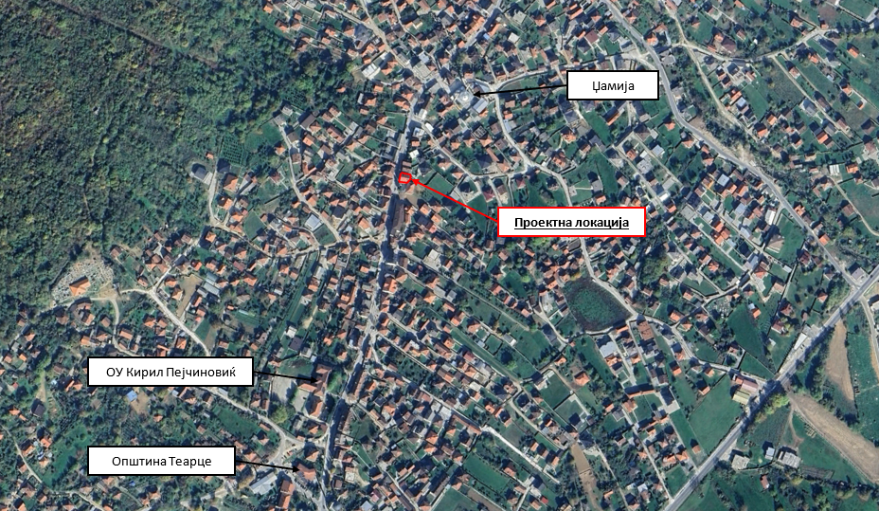
Слика 1 Микролокација на проектната област во Општина Теарце

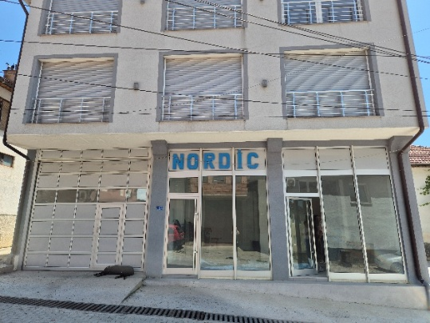
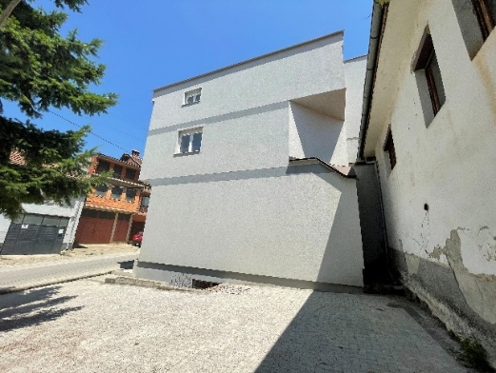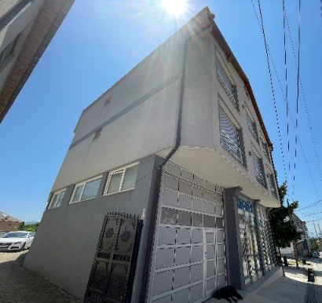
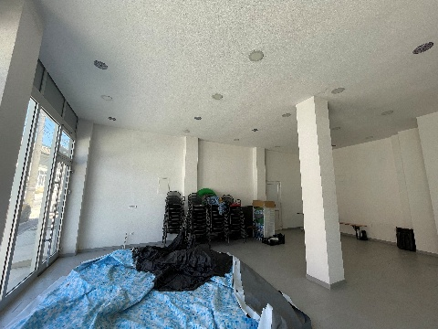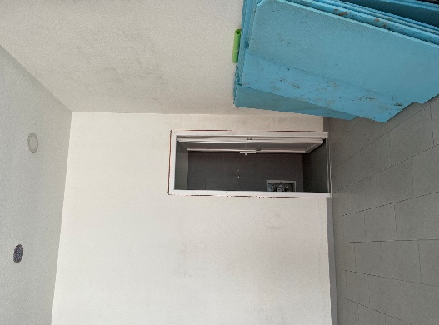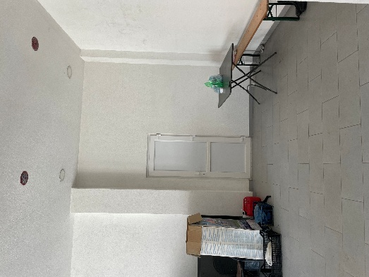
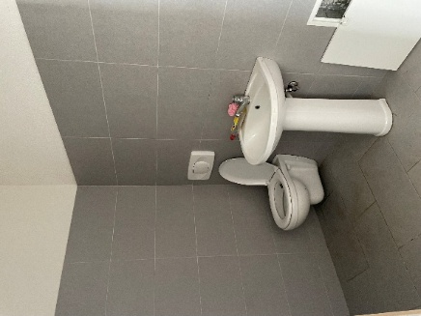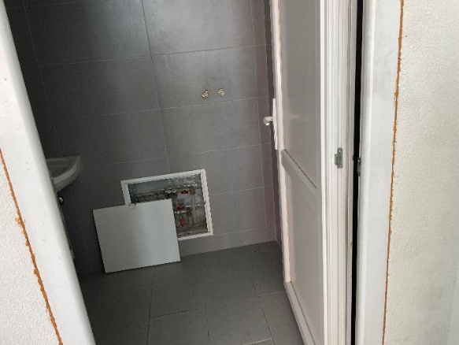

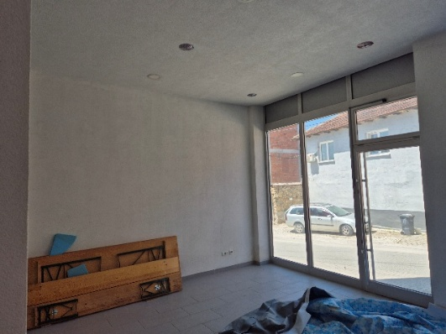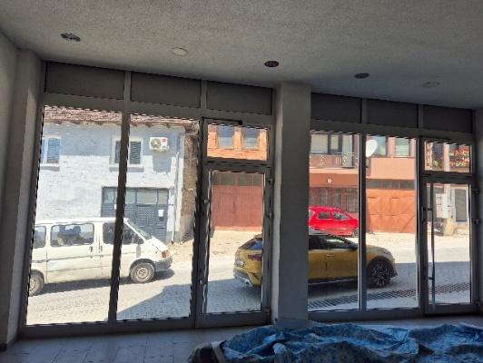
Изглед на објектот пред адаптација

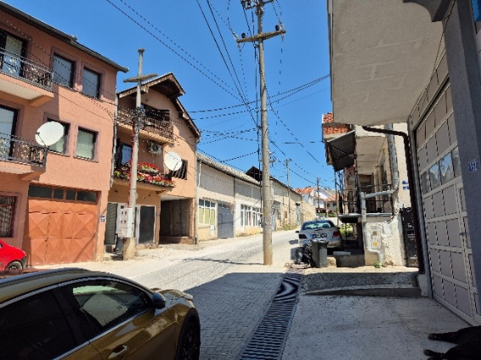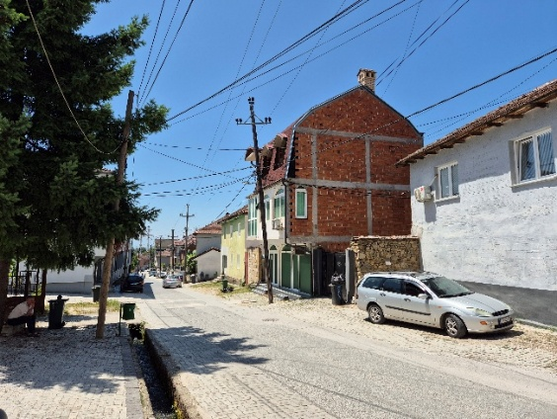

Опкружување на објектот

Токсичните/опасни материјали вклучуваат, но не се ограничени на горива, моторни/хидраулични масла, токсични бои, итн.

